附件二：
练习及网上考试流程说明
Ⅰ.PC端（电脑上进行）
1、登录
学生进入山东第一医科大学继续教育学院官方主页（http://jxjy.sdfmu.edu.cn/），进入如下页面：
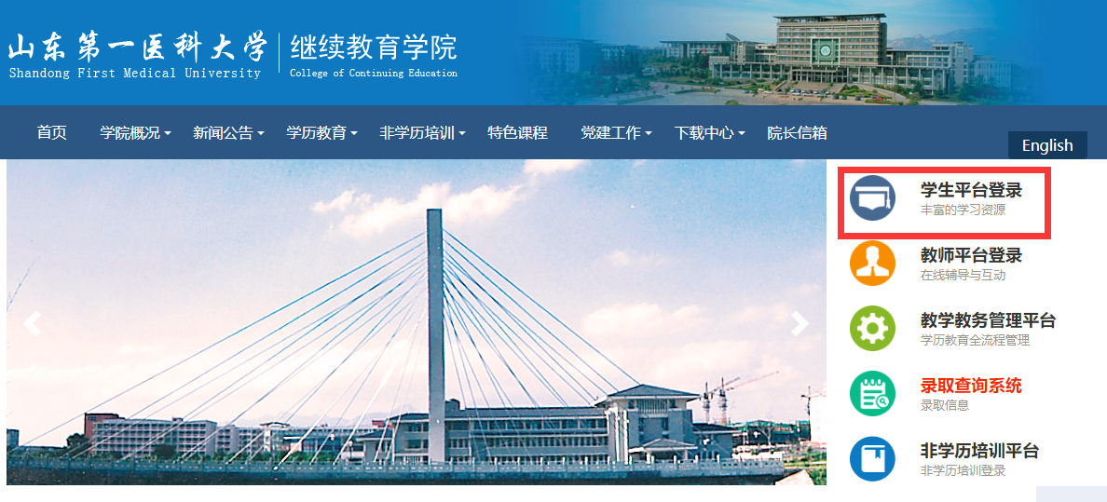
点击“学生平台登录”，进入
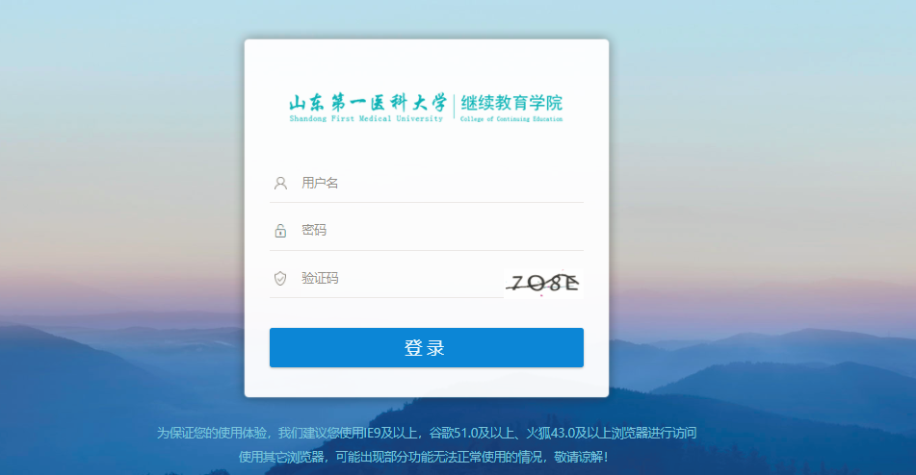
登录用户名为学生学号，初始密码为学生出生年月日（如19920305，学生自行改动密码的以改动密码为准）。登录后进入学生学习平台。
2、查看网上考试课目
见附件1或者点击“考试”，在“在线考试”中的查看202004批次下的考试课目。
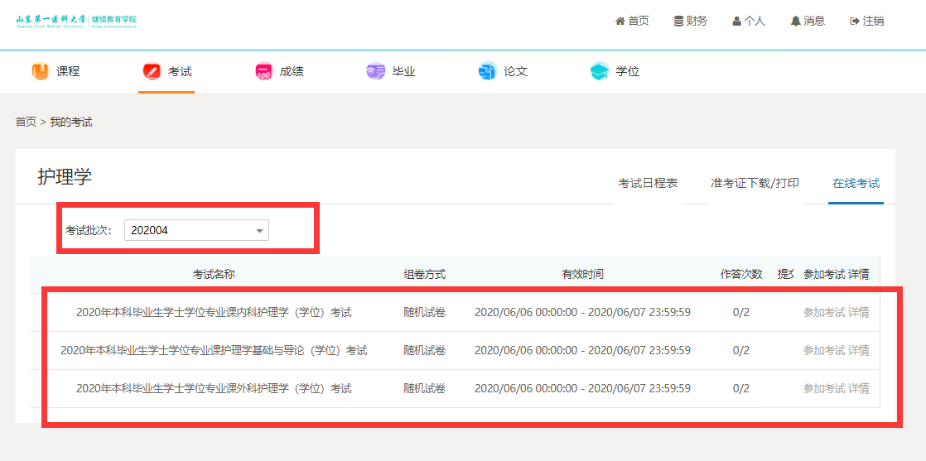
3、练习
在学生平台首页找到本专业要求考试的课目，点击“课程学习”进入：
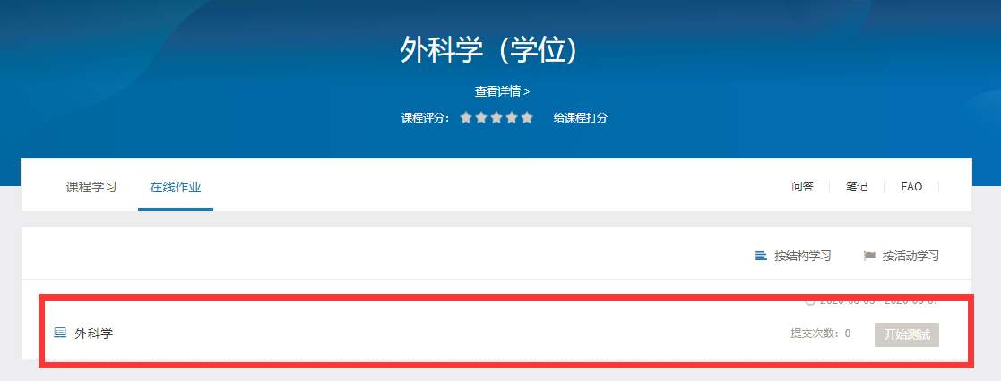
点击“在线作业”“开始测试”即可做题，做完点击“我要交卷”。
在作业“详情”里可以查看，就会显示做题情况、以及正确答案。
4、考试
在学生平台首页选择“考试”，“在线考试”，选择考试批次“202004”需要考试的课目，参加考试
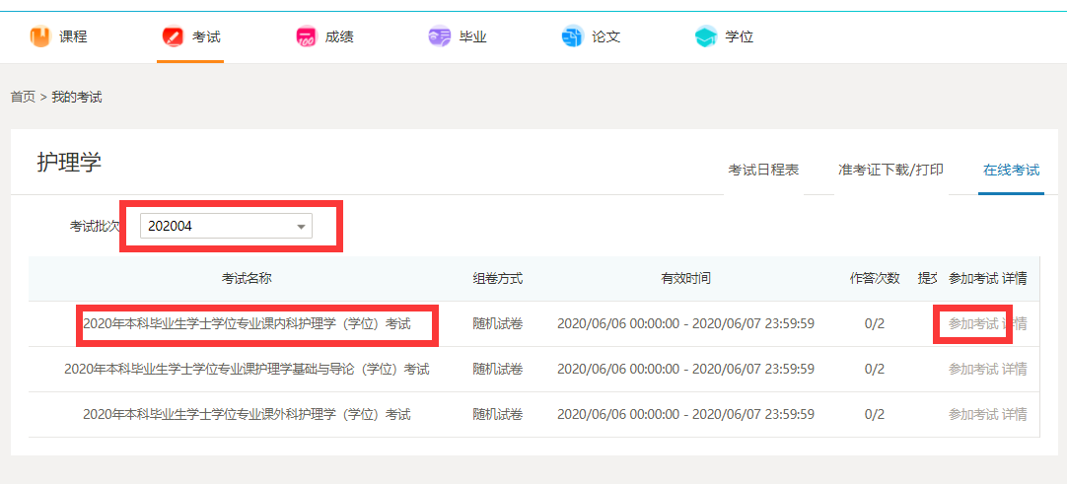
Ⅱ.移动端（手机上进行）
1、确保手机上已经安装移动端APP。若未安装，请扫描下方二维码安装或者直接关注“山一大成教”微信公众号进入微信平台。
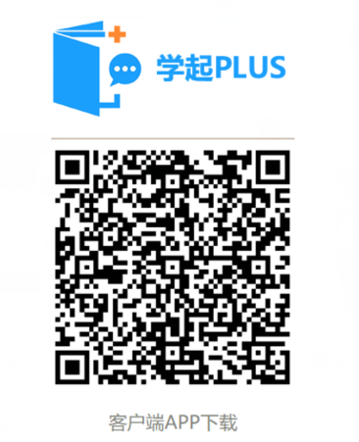
2、安装后，点击“学起puls”图标登录，学校选择山东第一医科大学，账户为学号，初始密码为出生年月日（如19920305，学生自行改动密码的以改动密码为准）。进入移动端首页：
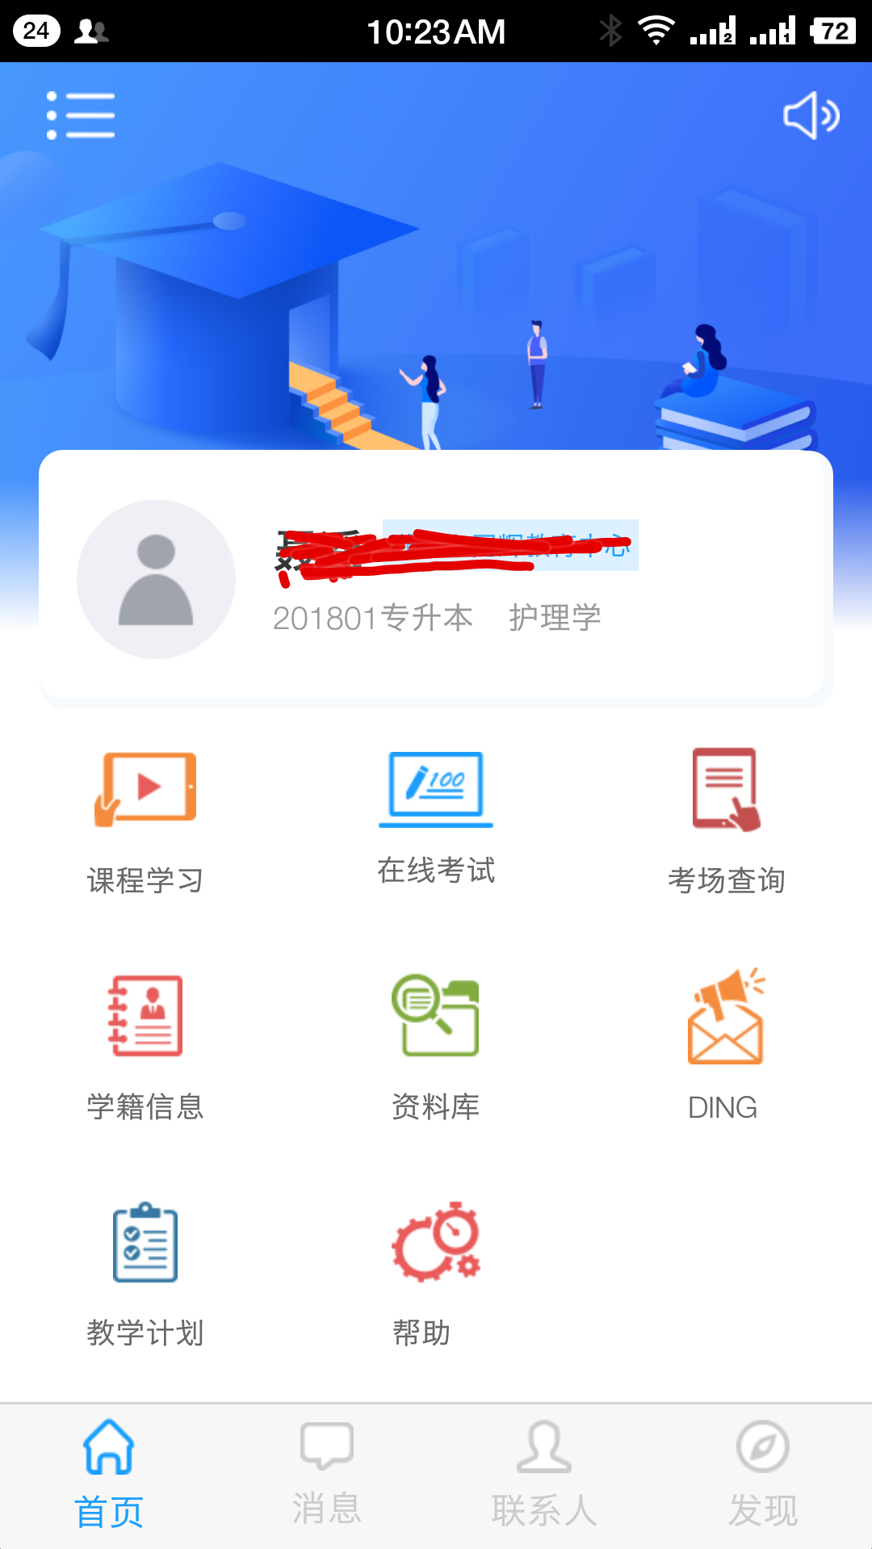
3、练习（以“护理学基础与导论”为例）点击首页“课程学习”进入课程学习列表，点击“护理学基础与导论”进入，视频讲解界面，点击“在线作业”。
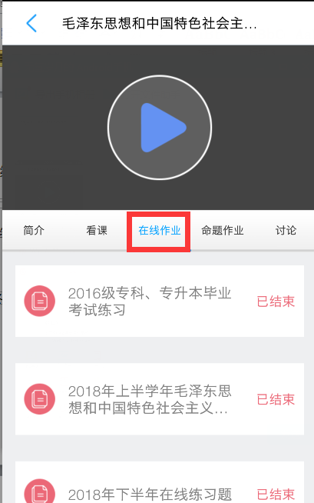
点击护理学基础与导论作业进入：
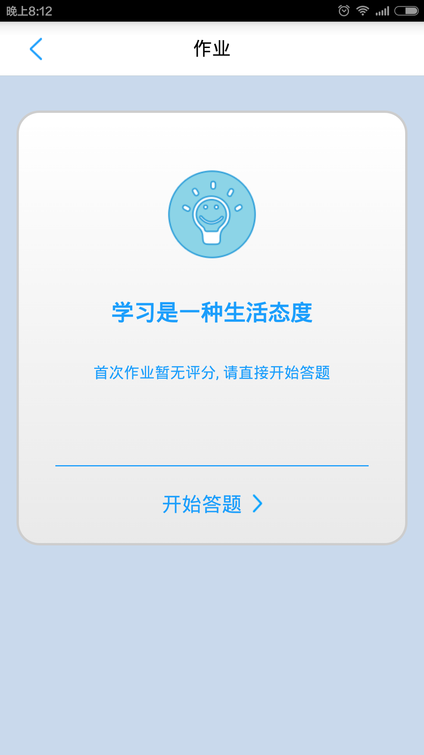
点“开始答题”，练习即可。
练习过程中，可通过“试判”了解答题情况。
4、考试
在移动APP首页上，点击“在线考试”，进入在线考试页面。
在该页面会显示“202004考试批次”下需要网上考试的考试课目，点击开始答题，即可参加网上考试。

